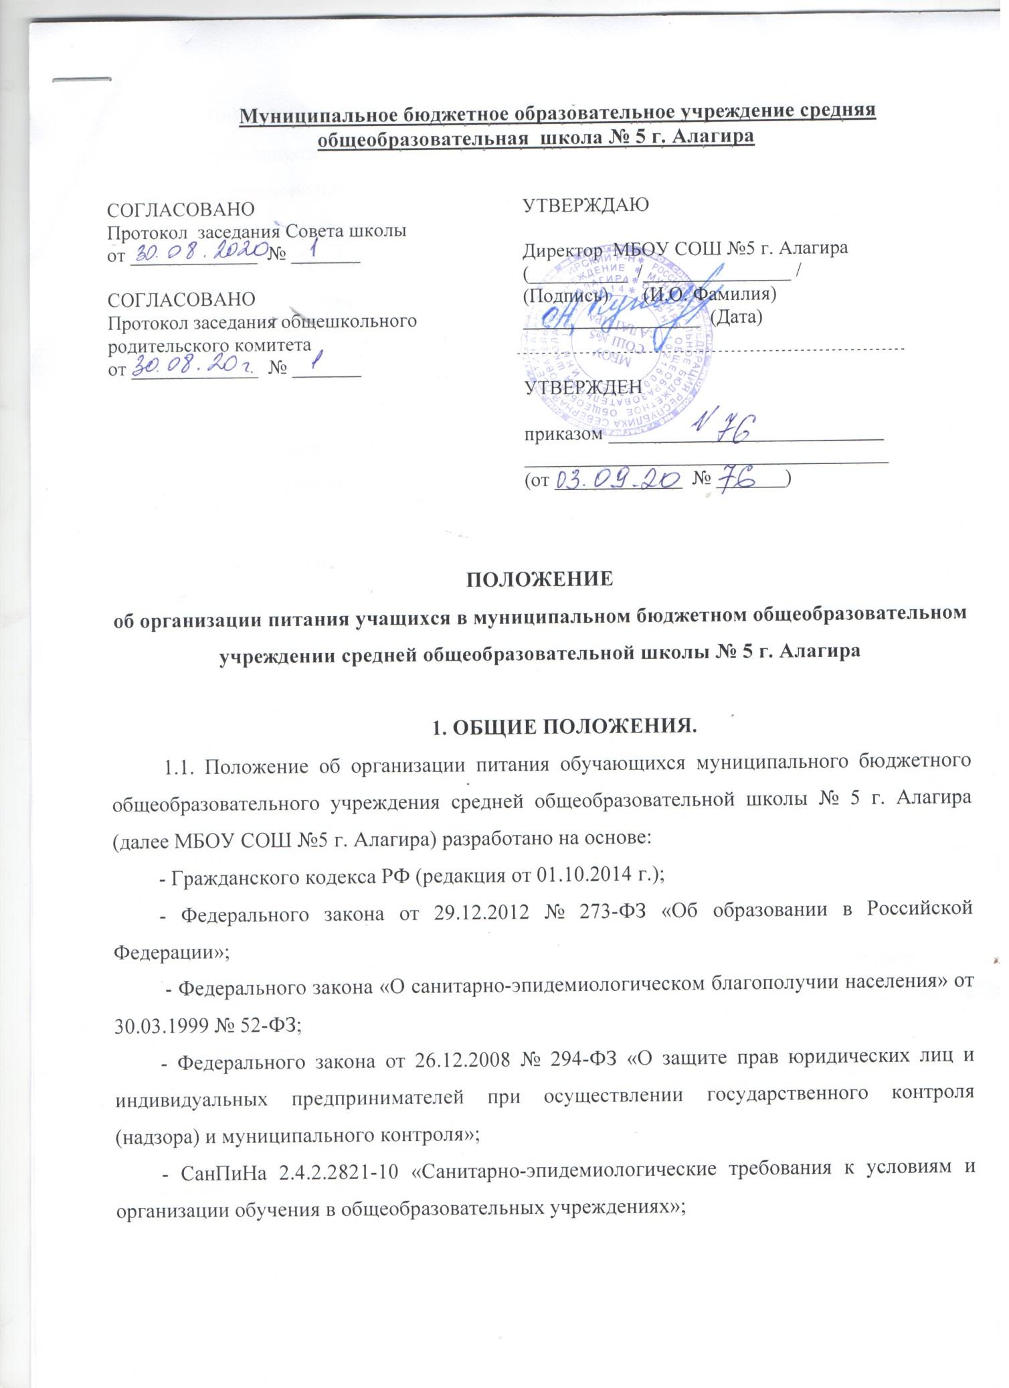Муниципальное бюджетное образовательное учреждение средняя общеобразовательная школа № 5 г. Алагира

СОГЛАСОВАНО  Протокол заседания Совета школы  от _____________ № _______  СОГЛАСОВАНО  Протокол заседания общешкольного родительского комитета  от _____________ № _______ | УТВЕРЖДАЮ  Директор МБОУ СОШ №5 г. Алагира  (__________ /_______________ /  (Подпись) (И.О. Фамилия)  __________________ (Дата)
УТВЕРЖДЕН

приказом ____________________________
_____________________________________ (от _____________ № _______)

ПОЛОЖЕНИЕ
об организации питания учащихся в муниципальном бюджетном общеобразовательном учреждении средней общеобразовательной школы № 5 г. Алагира

1. ОБЩИЕ ПОЛОЖЕНИЯ.
1.1. Положение об организации питания обучающихся муниципального бюджетного общеобразовательного учреждения средней общеобразовательной школы № 5 г. Алагира (далее МБОУ СОШ №5 г. Алагира) разработано на основе:
- Гражданского кодекса РФ (редакция от 01.10.2014 г.);
- Федерального закона от 29.12.2012 № 273-ФЗ «Об образовании в Российской Федерации»;
- Федерального закона «О санитарно-эпидемиологическом благополучии населения» от 30.03.1999 № 52-ФЗ;
- Федерального закона от 26.12.2008 № 294-ФЗ «О защите прав юридических лиц и индивидуальных предпринимателей при осуществлении государственного контроля (надзора) и муниципального контроля»;
- СанПиНа 2.4.2.2821-10 «Санитарно-эпидемиологические требования к условиям и организации обучения в общеобразовательных учреждениях»;
- СанПиНа 2.4.5.2409-08 «Санитарно-эпидемиологические требования к организации питания обучающихся в общеобразовательных учреждениях, учреждениях начального и среднего профессионального образования»;
-Федерального закона от 01.03.2020 № 47-ФЗ «О внесении изменений в Федеральный закон «О качестве и безопасности пищевых продуктов»,
-Методических рекомендаций 2.4.0180-20, МР2.4.0179-20, утвержденных Руководителем Федеральной службы по надзору в сфере защиты прав потребителей и благополучия человека, Главным государственным санитарным врачом РФ А.Ю.Поповой 18 мая 2020 года.
- Постановлением АМС Алагирского района РСО – Алания №650 от 03.09.2020 г. «Об обеспечении бесплатным питанием обучающихся в образовательных организациях Алагирского района».
1.2. Положение разработано с целью регулирования организации процесса обеспечения учащихся МБОУ СОШ №5 г. Алагира рациональным и сбалансированным питанием.
1.3. Положение определяет порядок организации рационального питания обучающихся в школе, определяет основные организационные принципы, правила и требования к организации питания учащихся, регулирует отношения между администрацией школы и родителями (законными представителями).
1.4. Действие настоящего Положения распространяется на всех обучающихся в школе.
1.5. Настоящее Положение является локальным нормативным актом, регламентирующим деятельность школы по вопросам питания, утверждается приказом директора школы.
2. ОСНОВНЫЕ ЦЕЛИ И ЗАДАЧИ.
2.1. Обеспечение учащихся питанием, соответствующим возрастным физиологическим потребностям в пищевых веществах и энергии, принципам рационального и сбалансированного питания.
2.2.Гарантированное качество и безопасность питания и пищевых продуктов, используемых для приготовления блюд.
2.3.Предупреждение (профилактика) среди учащихся инфекционных и неинфекционных заболеваний, связанных с фактором питания.
2.4. Пропаганда принципов полноценного и здорового питания.
2.5.Социальная поддержка обучающихся 1-4 классов, из многодетных и малообеспеченных семей, обучающихся с ограниченными возможностями здоровья, детей-инвалидов.
3. ОСНОВНЫЕ ОРГАНИЗАЦИОННЫЕ ПРИНЦИПЫ ПИТАНИЯ.
3.1.Организация питания учащихся в учреждении, режим питания обеспечиваются в соответствии с государственными санитарно-эпидемиологическими правилами и нормами 2.4.5.2409-08 "Санитарно-эпидемиологические требования к организации питания обучающихся в общеобразовательных учреждениях, учреждениях начального и среднего профессионального образования".
3.2. Для организации питания учащихся используются специальные помещения (пищеблок), соответствующие требованиям санитарно - гигиенических норм и правил по следующим направлениям:
• соответствие числа посадочных мест столовой установленным нормам;
• обеспеченность технологическим оборудованием, техническое состояние, которого соответствует установленным требованиям;
• наличие пищеблока, подсобных помещений для хранения продуктов;
• обеспеченность кухонной и столовой посудой, столовыми приборами в необходимом количестве и в соответствии с требованиями СанПиН;
• наличие вытяжного оборудования, его работоспособность;
• соответствие иным требованиям действующих санитарных норм и правил Российской Федерации.
3.3. В пищеблоке постоянно должны находиться:
• журнал бракеража пищевых продуктов и продовольственного сырья;
• журнал бракеража готовой кулинарной продукции, журнал здоровья;
• журнал учета температурного режима холодильного оборудования;
• ведомость контроля рациона питания (формы учетной документации пищеблока - приложение №10 к СанПиН 2.4.5.2409-08);
• копии примерного 10-дневного меню для обучающихся 1-4 классов, согласованных с территориальным отделом Роспотребнадзора;
• ежедневные меню, технологические карты на приготовляемые блюда;
• приходные документы на пищевую продукцию, документы, подтверждающие качество поступающей пищевой продукции (накладные, сертификаты соответствия, удостоверения качества, документы ветеринарно- санитарной экспертизы и др.).
3.4. Администрация МБОУ СОШ №5 г. Алагира обеспечивает принятие организационно управленческих решений, направленных на обеспечение горячим питанием учащихся, принципов и санитарно-гигиенических основ здорового питания, ведение консультационной и разъяснительной работы с родителями (законными представителями) учащихся.
3.5. Обслуживание горячим питанием учащихся осуществляется штатными сотрудниками МБОУ СОШ №5 г. Алагира имеющими соответствующую профессиональную квалификацию, прошедшими предварительный (при поступлении на работу) и периодический медицинские осмотры в установленном порядке, имеющими личную медицинскую книжку установленного образца.
3.6. Гигиенические показатели пищевой ценности продовольственного сырья и пищевых продуктов, используемых в питании учащихся, должны соответствовать СанПиН 2.4.5.2409-08.
3.7. Приказом директора школы из числа административных или педагогических работников назначается лицо, ответственное за полноту охвата учащихся питанием и организацию питания на текущий учебный год.
4. ФИНАНСОВОЕ ОБЕСПЕЧЕНИЕ ПИТАНИЯ.
4.1. Финансирование питания обучающихся осуществляется за счет:
– средств федерального, регионального и районного бюджетов, предоставленных в форме полной компенсации стоимости питания для обучающихся 1 -4 классов;
- средств бюджета АМС Алагирского района для обучающихся на дому 1 – 11 классов;
4.2. Порядок определения стоимости организации питания за счет средств федерального, регионального и районного бюджетов.
4.3. Выплата компенсации из средств бюджета АМС Алагирского района родителям (законным представителям) учащихся, обучающихся на дому, осуществляется путем перечисления суммы, выделяемой на питание учащихся, на расчетный счет кредитной организации, расположенной на территории РФ, на основании медицинского заключения территориального муниципального учреждения здравоохранения о необходимости обучения учащегося на дому по состоянию здоровья и приказа руководителя образовательного учреждения в следующем размере:
4.4. Льготные категории обучающихся определены Постановлением АМС Алагирского района РСО – Алания № 650 от 03.09.2020г. «Об обеспечении бесплатным питанием обучающихся в образовательных организациях Алагирского района».
5.ПОРЯДОК ОРГАНИЗАЦИИ ПИТАНИЯ.
5.1. Обеспечение горячим питанием обучающихся осуществляется штатными сотрудниками МБОУ СОШ №5 г. Алагира.
5.2. На основании рациона питания разрабатывается примерное меню, включающее распределение перечня блюд, кулинарных, мучных, кондитерских и хлебобулочных изделий по отдельным приемам пищи (завтрак), для обеспечения учащихся горячим питанием.
5.3. Примерное меню разрабатывается с учетом сезонности, необходимого количества основных пищевых веществ и требуемой калорийности суточного рациона, дифференцированного по возрастным группам учащихся (7 - 11).
5.4. Примерное меню согласовывается с территориальным органом исполнительной власти уполномоченным осуществлять государственный санитарно- эпидемиологический надзор, и руководителем учреждения.
5.5. Для обучающихся 1-4 классов (1 смена) предусматривается организация горячих завтраков.
5.6. Для обучающихся с ОВЗ и детей-инвалидов организуется бесплатное горячее питание:
- для обучающихся в 1 смену - завтрак
5.7. Для признания школьника относящимся к категории «обучающийся с ОВЗ» родитель (законный представитель) представляет в общеобразовательную организацию:
- заявление установленного образца на имя руководителя образовательной организации;
- копию заключения психолого-медико-педагогической комиссии с определением адаптированной образовательной программы (оригинал для обозрения).
5.8. Обучающийся признается относящимся к льготной категории со дня предоставления заявления и документов, перечисленных выше, в общеобразовательную организацию.
5.9. Комиссия по предоставлению обучающимся бесплатного питания не позднее трех рабочих дней, следующих за днем регистрации документов, должен рассмотреть заявление и составить заключение, в котрором рекомендует руководителю образовательной организации:
- предоставить обучающемуся питание на бесплатной основе;
- отказать в предоставлении обучающемуся питания на бесплатной основе
Решение МБОУ СОШ №5 г. Алагира о предоставлении бесплатного питания обучающемуся оформляется приказом образовательной организации в день получения положительного заключения комиссии.
5.10. Отпуск горячего питания обучающимся организуется по классам (группам) на переменах продолжительностью не менее 20 минут, в соответствии с режимом учебных занятий. В школе режим предоставления питания учащихся утверждается приказом директора школы ежегодно.
5.11. Учителя должны сопровождать класс на каждый прием пищи. Сопровождающие обеспечивают соблюдение режима посещения столовой, общественный порядок и содействуют работникам столовой в организации питания, контролируют личную гигиену учащихся перед едой.
5.12. Ответственный за питание на первом уроке собирает по всему учреждению сведения об отсутствующих.
6. КОНТРОЛЬ ЗА ОРГАНИЗАЦИЕЙ ШКОЛЬНОГО ПИТАНИЯ
6.1. Контроль за организацией питания учащихся, соблюдением рецептур и технологических режимов осуществляется, согласно приказу директора, общественно- административной комиссией.
6.2.Систематический контроль за ассортиментом реализуемой продукции, соблюдением рецептур, полнотой вложения сырья в блюда, технологической и санитарной дисциплиной при производстве и реализации продукции школьного питания осуществляет бракеражная комиссия, утвержденная приказом директора. Результаты проверки заносятся в бракеражный журнал.

